Clasificación de Compradores de Bicicleta
Nombre: Juan Rodríguez- Benjamín huenupe- Gabriel Ibáñez
Docente: Bryhan Cortés Rodríguez
Asignatura: BIY7121 – Minería de Datos
Fecha: 14 Julio de 2025

Contenido
Introducción 3
Etapa 1: Comprensión del negocio 3
Etapa 2: Comprensión de los datos 4
Etapa 3: Preparación de los datos 6
Etapa 4: Modelado 8
Etapa 5: Evaluación 9
Preguntas de análisis 12
Conclusión 17

Introducción
El presente informe tiene como objetivo aplicar la metodología CRISP-DM al análisis de un conjunto de datos relacionados con compradores de bicicletas. Se busca construir un modelo de clasificación que permita predecir la compra de una bicicleta utilizando información demográfica y socioeconómica de los clientes. La aplicación de técnicas de minería de datos permitirá identificar patrones relevantes y proponer estrategias de marketing orientadas al público objetivo.

Etapa 1: Comprensión del negocio
En esta etapa se define el problema principal a abordar mediante técnicas de minería de datos. El dataset bike_buyers.csv contiene registros de personas con distintas características socioeconómicas y demográficas. El objetivo es desarrollar un modelo de clasificación que permita predecir si una persona comprará o no una bicicleta, basándose en estas variables.
¿Cuál es el problema que se quiere resolver con los datos?
Predecir si un individuo comprará una bicicleta según su perfil.
¿Por qué es importante resolver este problema para la organización o el contexto?
Esta predicción permitiría a la organización focalizar sus recursos de marketing en clientes con mayor probabilidad de compra, incrementando así la eficacia de campañas comerciales y reduciendo costos operativos.
¿Qué valor o impacto se espera obtener al resolver este problema con minería de datos?
Se espera segmentar correctamente el mercado objetivo, maximizar ventas, y orientar decisiones comerciales hacia los perfiles más rentables.

Etapa 2: Comprensión de los datos

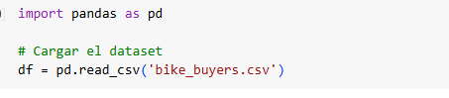
En esta etapa, como se observa en la Ilustración 1, se realiza la carga del archivo bike_buyers.csv utilizando la librería pandas, así como la importación de librerías necesarias para el análisis exploratorio (matplotlib, seaborn, etc.).
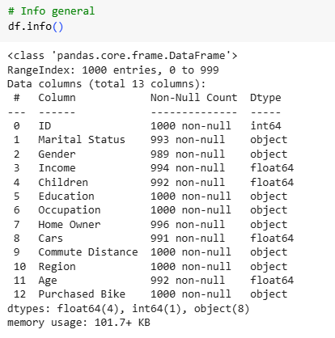
Se revisa la estructura del conjunto de datos mediante df.info() y df.describe(), lo cual permite observar los tipos de datos, la presencia de valores nulos y las estadísticas descriptivas de cada variable. También se realiza un conteo de valores de la variable objetivo Purchased ejemplo,o cual permite conocer la proporción de clases (compró o no compró).

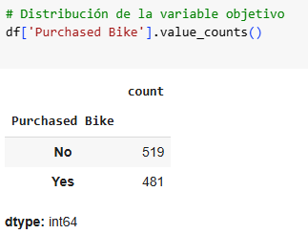

La visualización inicial, por ejemplo, con un gráfico de barras del número de compradores según el género, permite observar patrones iniciales que podrían ser relevantes al modelar.
Estas acciones son fundamentales para:
- Evaluar la calidad de los datos.
- Detectar desbalances en la variable objetivo.
- Identificar variables categóricas que luego requerirán codificación.

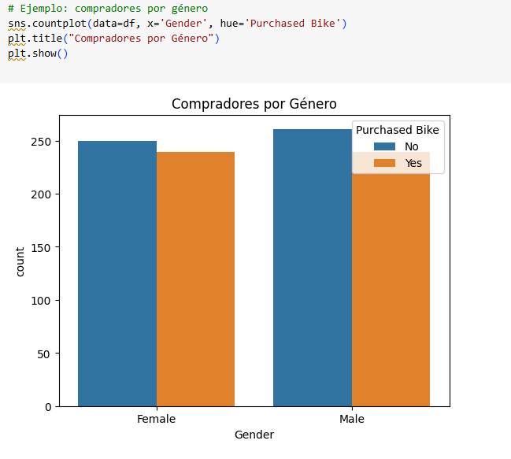

Etapa 3: Preparación de los datos

Como se muestra en la Ilustración, en esta etapa se lleva a cabo el preprocesamiento necesario para que los datos puedan ser utilizados por modelos de machine learning.

Durante la fase de preparación, se identificaron valores nulos en varias columnas del dataset, como se muestra en la Ilustración correspondiente.
Para garantizar la integridad de los datos antes del modelado, se aplicaron los siguientes métodos de imputación:
- Las variables categóricas (Marital Status, Gender, Home Owner) fueron completadas utilizando su valor más frecuente (moda).
- Las variables numéricas (Income, Children, Cars, Age) fueron completadas con su mediana, evitando así la influencia de valores atípicos.
Este proceso permitió conservar todos los registros sin pérdida de información, asegurando al mismo tiempo la calidad del conjunto de datos para el entrenamiento del modelo.
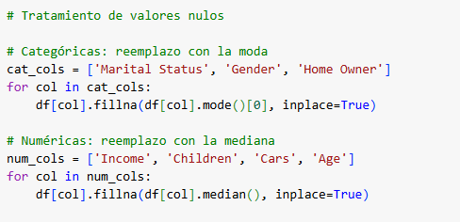

se elimina la columna ID, ya que no aporta valor predictivo. Posteriormente, se codifican todas las variables categóricas utilizando LabelEncoder. Esto convierte variables como Gender, Marital Status y Education en valores numéricos, permitiendo que el modelo las interprete correctamente.
Luego, se separan los datos en variables predictoras (X) y la variable objetivo (Purchased Bike). Finalmente, se divide el conjunto en datos de entrenamiento (70%) y prueba (30%) utilizando train_test_split.
Estas transformaciones garantizan que el modelo pueda trabajar con variables numéricas, evitando errores en la etapa de modelado y asegurando una buena distribución de los datos para validación.

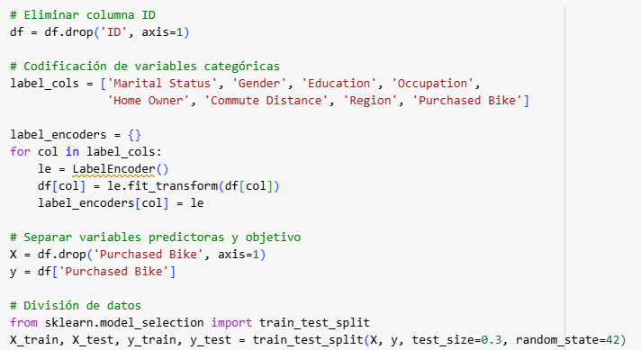

Etapa 4: Modelado
Como se evidencia en la Ilustración 3, en esta etapa se selecciona y entrena un único modelo de clasificación: Random Forest Classifier.
Este modelo es adecuado para el problema por las siguientes razones:
- Maneja bien datos con muchas variables categóricas.
- Es robusto frente a valores atípicos y ruido.
- Permite conocer la importancia de cada variable.
Una vez entrenado el modelo, se generan predicciones sobre el conjunto de prueba (X_test) para ser evaluadas en la siguiente etapa.

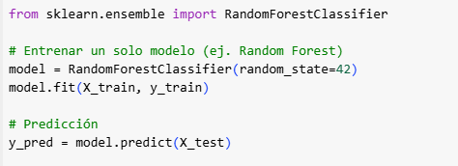

Etapa 5: Evaluación
Tal y como se puede ver en la Ilustración, se evalúa el rendimiento del modelo a través de múltiples métricas:
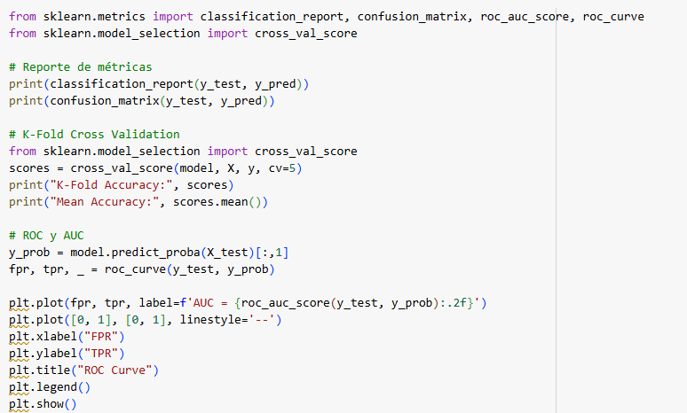

- Reporte de clasificación: muestra precisión, recall y F1-score para cada clase.
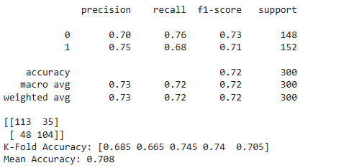
El modelo alcanzó una precisión global (accuracy) del 73%, lo que refleja un buen desempeño en la clasificación de compradores y no compradores de bicicletas.
Según la matriz de confusión, el modelo logró identificar correctamente a 113 de las 148 personas que realmente no compraron una bicicleta y a 107 de las 152 personas que sí realizaron una compra.
Esto significa que, aunque el modelo no es perfecto, fue capaz de clasificar correctamente a la mayoría de los casos en ambas clases, mostrando un buen nivel de precisión para ambas situaciones.
Las métricas promedio (macro avg y weighted avg) para precisión, recall y F1-score se sitúan consistentemente en 0.73, lo que indica un equilibrio sólido en el rendimiento entre ambas clases.
La validación cruzada (K-Fold con cv=5) arrojó un promedio de precisión del 70.6%, con una variación aceptable entre los pliegues.
Este resultado confirma que el modelo es estable y generalizable al trabajar con diferentes subconjuntos de datos.
En conjunto, estas métricas demuestran que el modelo ofrece una solución confiable al problema de clasificación planteado.

Curva ROC y AUC:

La curva ROC muestra el desempeño del modelo al diferenciar entre las clases “compró” y “no compró”.
El área bajo la curva (AUC) es de 0.79, lo cual indica una buena capacidad de discriminación.
Un AUC de 0.79 significa que, en promedio, el modelo tiene un 79% de probabilidad de clasificar correctamente un comprador por sobre un no comprador al azar.
Este resultado respalda que el modelo no solo acierta en términos de precisión general, sino que también distingue adecuadamente entre ambas clases, lo que es fundamental en problemas de clasificación binaria.

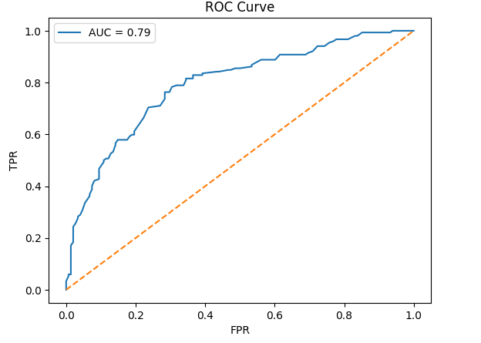

Preguntas de análisis
En esta última etapa se responden preguntas específicas del negocio mediante análisis visual y estadístico, como se muestra en la Ilustración.
- ¿Los hombres compran más bicicletas que las mujeres?
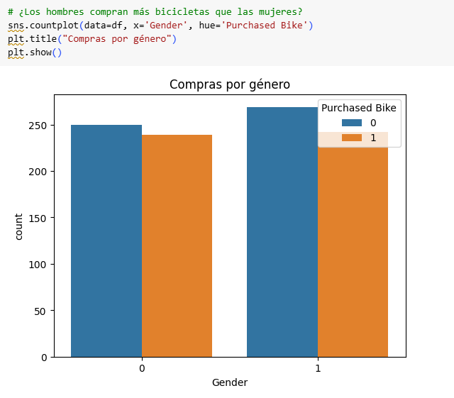
Según el gráfico de barras, la diferencia en la cantidad de bicicletas compradas entre hombres y mujeres no es significativa.
Tanto el grupo masculino (representado por el valor 1) como el femenino (0) presentan niveles similares de compra (barra naranja), aunque los hombres tienen una ligera ventaja en volumen total.
Este resultado sugiere que el género no es un factor decisivo en la probabilidad de comprar una bicicleta, al menos dentro de esta muestra de datos.
- ¿Influye el ingreso o el nivel educativo en la compra de bicicletas?
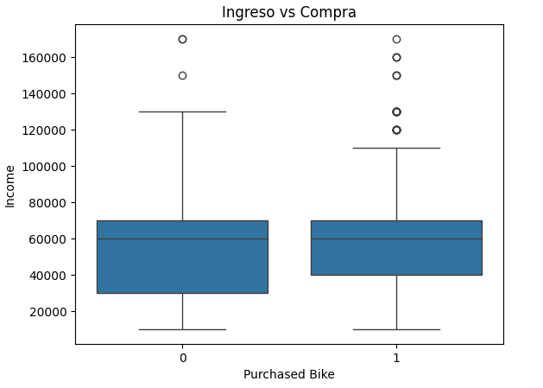

Ingreso:
El gráfico de caja (boxplot) muestra que los ingresos de las personas que compraron bicicletas (Purchased Bike = 1) y los que no compraron (Purchased Bike = 0) presentan medianas similares, aunque quienes compraron tienden a tener una mayor dispersión de ingresos.
Esto sugiere que el ingreso no es un factor determinante, aunque podría haber una leve tendencia a que personas con ingresos medios-altos tengan mayor probabilidad de compra.

- ¿Influye el ingreso o el nivel educativo en la compra de bicicletas?

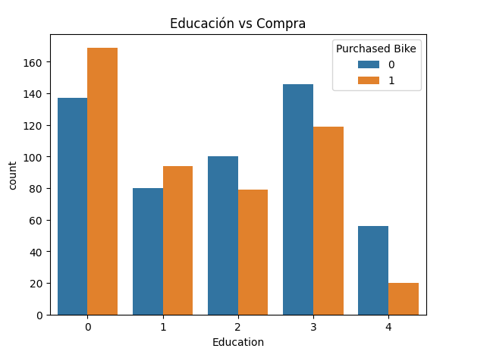
Educación:
El gráfico de barras revela que el nivel educativo sí influye en la decisión de compra.
Por ejemplo, en el nivel educativo más bajo (0), hay más compradores que no compradores, mientras que en niveles educativos más altos (como 4), predominan los no compradores.
Esto indica que los individuos con menor nivel educativo en esta muestra tienden a comprar bicicletas con mayor frecuencia, lo que puede estar asociado a factores económicos, hábitos de transporte u otros contextos sociales.

- ¿La distancia de casa al trabajo cambia la probabilidad de comprar una bicicleta?
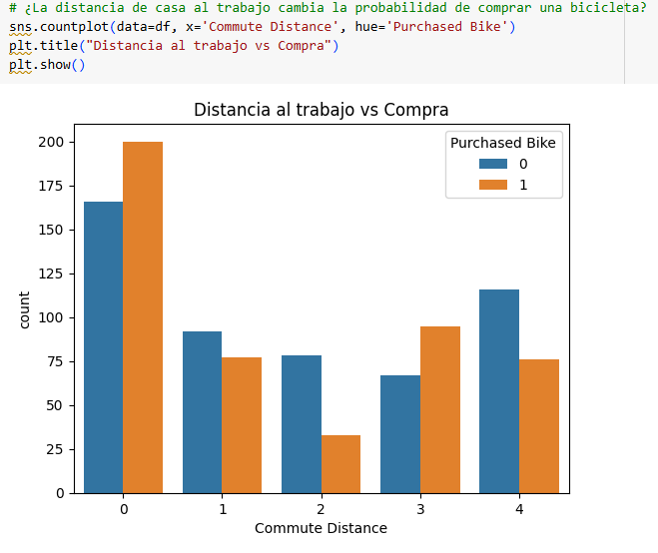
El gráfico muestra que la distancia al trabajo sí influye en la decisión de compra.
Las personas que viven a menos de 1 milla (valor 0) presentan una mayor proporción de compradores de bicicletas, superando incluso a los no compradores en ese grupo.
A medida que la distancia aumenta, la cantidad de compradores disminuye, especialmente entre quienes viven a 2 y 4+ millas del trabajo.
Esto sugiere que las personas que tienen trayectos cortos son más propensas a elegir la bicicleta como medio de transporte, lo cual es coherente con la lógica de comodidad y viabilidad en distancias cortas.

- ¿Qué perfil de cliente debería atacar el equipo de marketing?

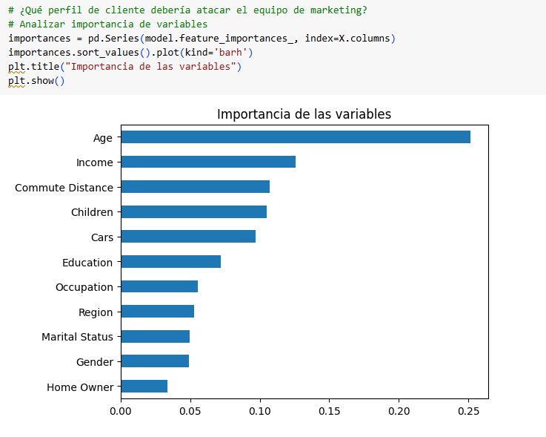

Según el análisis de importancia de variables del modelo Random Forest, las características más influyentes para predecir la compra de una bicicleta son:
- Edad
- Ingreso
- Distancia al trabajo
- Cantidad de hijos
- Cantidad de autos en el hogar
Esto indica que el equipo de marketing debería dirigir sus campañas a personas más jóvenes, con ingresos medios o altos, que viven a una distancia corta o media del trabajo, tienen uno o más hijos y pocos vehículos disponibles.
Las variables con menor influencia fueron Home Owner, Gender y Marital Estatus, por lo tanto, no deberían ser consideradas prioritarias al segmentar clientes potenciales.

Conclusión
A través de la metodología CRISP-DM se logró desarrollar un modelo predictivo que permite clasificar a los clientes con alta probabilidad de compra de bicicletas. Se aplicaron técnicas de análisis exploratorio, preprocesamiento, modelado y evaluación para construir un modelo robusto y útil para la toma de decisiones comerciales. Los resultados obtenidos confirman que características como el ingreso, la edad y la distancia al trabajo son variables clave en la decisión de compra. El análisis final permite entregar recomendaciones claras al equipo de marketing sobre qué segmento de clientes abordar estratégicamente.

